20 декабря 2016 года состоялась очередная сессия Нижнекужебарского сельского Совета депутатов. В повестке дня были вопросы: о проекте бюджета Моторского сельсовета на 2017 год и плановый период 2018-2019 годов. Вела заседание глава села - председатель Совета депутатов Уварова Г.М. В работе сесси приняла участие председатель райсовета Кулакова Г.И.
Заслушав доклад о доходах и расходах сельского бюджета, депутаты единогласно проголосовали за принятие основного финансового документа поселения.
Депутатов волнуют вопросы, касающиеся неблагополучных семей в которых пьют родители и оставляют без присмотра малолетних детей, вопросы качества воды и противопожарной безопасности. Беспечность отдельных граждан может привести к невосполнимой утрате недвижимости. а порой и жизни рядом живущих. До депутатов Нижнекужебарского совета была доведена информация о деятельности районного Совета депутатов
21 декабря 2016 года состоялась очередная сессия Моторского сельского Совета депутатов. В повестке дня были вопросы: о проекте бюджета Моторского сельсовета на 2017 год и плановый период 2018-2019 годов. Вела заседание председатель Совета депутатов Ольховская Е.С.
Депутаты ознакомились с подробным докладом о доходах и расходах сельского бюджета.
Обсудив проект, депутаты единогласно проголосовали за принятие основного финансового документа поселения. После закрытия сессии был проведен круглый стол с участием председателя районного Совета депутатов Кулаковой Г.И. и председателем общественной палаты Янковским В.М., депутатами сельского совета и жителями с. Моторское на тему «Духовно нравственное развитие жителей Каратузского района». Участники круглого стола серьезно подошли к обсуждению заявленной темы, и было принято решение, что проблемой духовно нравственного развития необходимо заниматься всем и начинать нужно каждому с себя.
Жителями были заданы волнующие их вопросы, касающиеся качества образования, порядку обслуживания водопровода, критериев подбора кандидатов на депутата сельского Совета.
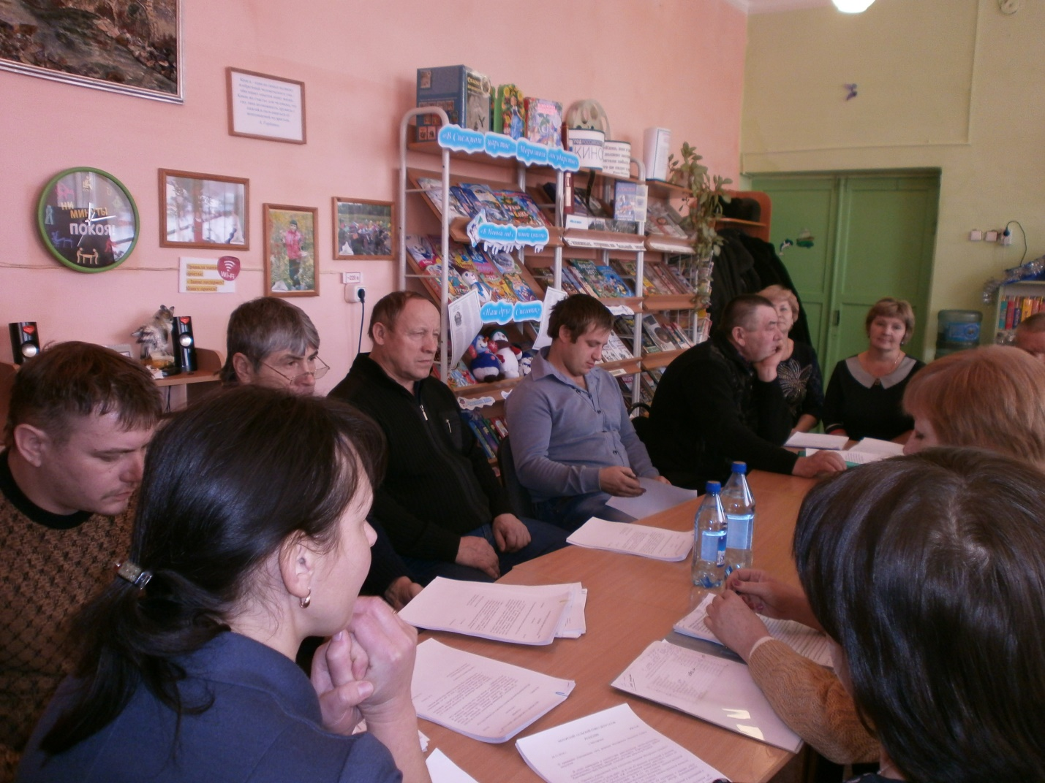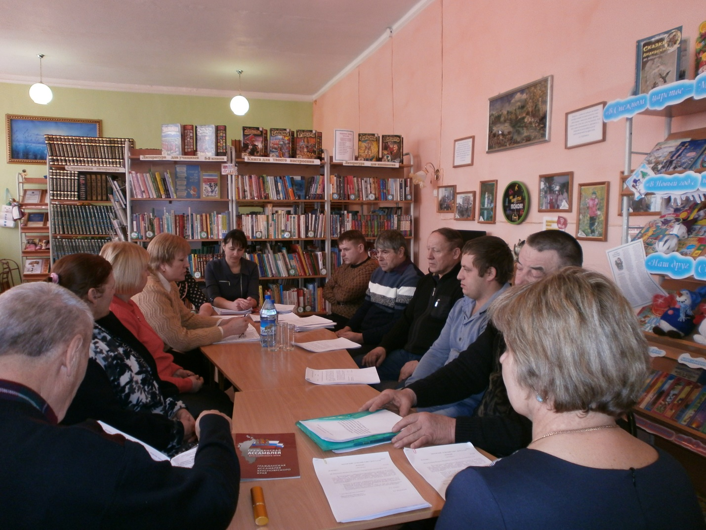
21 декабря 2016 года состоялась очередная сессия Амыльского сельского Совета депутатов. В повестке дня были вопросы: о проекте бюджета Амыльского сельсовета на 2017 год и плановый период 2018-2019 годов, о выполнении плана работы Амыльского сельского Совета депутатов за 2016 год и о плане работы на 2017 год. Вел заседание глава сельсовета Затулин Н.Н.
С подробным докладом о доходах и расходах сельского бюджета выступила Чепрасова М. главный бухгалтер сельсовета. После обсуждения проекта депутаты единогласно проголосовали за принятие основного финансового документа поселения.
Докладывая о выполнении плана работы депутатского корпуса, заместитель председателя сельского Совета депутатов Палкина Э.Ю. отметила, что депутаты активно принимают участие в выполнении намеченных мероприятий. Однако она считает, что не в полной мере исполнен пункт плана по защите прав детей, так как есть семьи, в которых права нарушаются. Поэтому депутаты решили продолжить начатую работу и в следующем году. Принятый на 2017 год план работы сельского Совета депутатов включает вопросы контроля за исполнением сельского бюджета, благоустройства села, деятельности административной комиссии, отчетов главы сельсовета на сходах граждан.
Принявшая участие в работе сессии заместитель председателя районного Совета депутатов Фатюшина М.А. доложила о деятельности районного Совета депутатов за 2016 год и ответила на поступившие вопросы.
23 декабря 2016 года состоялась очередная сессия Сагайского сельского Совета депутатов. В повестке дня были вопросы: о проекте бюджета Сагайского сельсовета на 2017 год и плановый период 2018-2019 годов, о местных налогах, об отмене ранее принятого решения сельского Совета депутатов по вопросам земельного контроля. Вел заседание глава сельсовета Буланцев Н.А.
Депутаты обсудили проект бюджета и единогласно проголосовали за его принятие.
Проектами решений о местных налогах не предполагалось существенных изменений по сравнению с ранее принимавшимися нормативно-правовыми актами: ставки налогов оставлены на прежнем уровне, перечень категорий льготников приведен в соответствие с законодательством и тоже не претерпел изменений.
Депутатов волнуют вопросы, касающиеся земель поселения. Передача их с одного уровня власти на другой – с района на поселение и обратно вызывает обеспокоенность по поводу того, насколько защищены будут жители, не успевшие или не сумевшие оформить участки в собственность.
В работе сессии приняла участие заместитель председателя районного Совета депутатов Фатюшина М.А. Она рассказала о деятельности районного Совета депутатов за 2016 год, отметила, что земельные вопросы будут на контроле районного Совета депутатов и ответила на заданные вопросы.

